陕西数据通
区域经济动态监测“陕西旅游发展系列”

陕西旅游人数动态监测报告



主办方：西安市商用信息系统分析及应用工程实验室
承办方：陕西方位市场信息咨询有限公司
指导方：教育部软科学研究基地中国管理问题研究中心

目录
一、陕西旅游人数动态监测 2
1、旅游总人数及国内游客人数趋势图（2006年-2015年） 2
2、国际游客人数趋势图（2006年-2015年） 3
3、国际游客主要客源（2012年-2015年） 3
4、国内游客主要客源（2015年） 4
二、服务方式介绍 5
三、服务支持单位 6

一、陕西旅游人数动态监测

1、旅游总人数及国内游客人数趋势图（2006年-2015年）
下图为旅游总人数及国内游客人数趋势图（2006年-2015年）：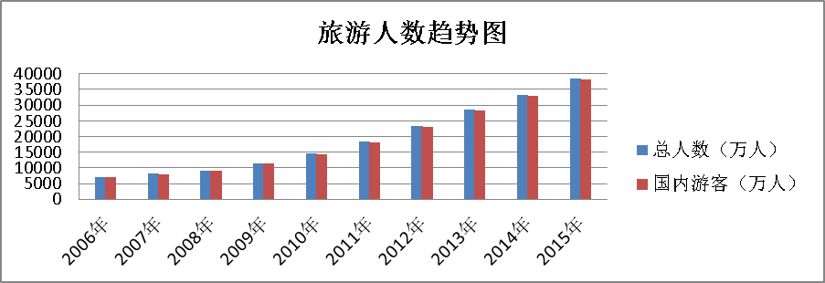
从上图表发现来陕旅游的国内游客人数占旅游总人数的比例达到99.20%。

2、国际游客人数趋势图（2006年-2015年）
下图为国际游客人数趋势图（2006年-2015年）：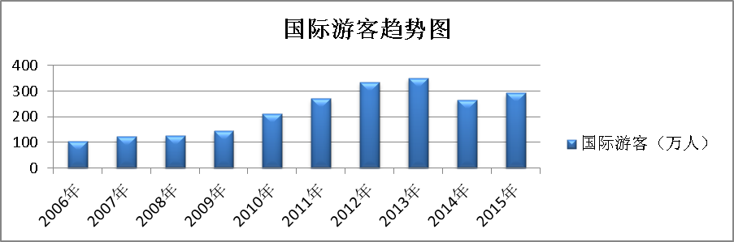
从上图国际游客葱006年至2013年一直处于上升趋势，从2014年出现负增长。

3、国际游客主要客源（2012年-2015年）
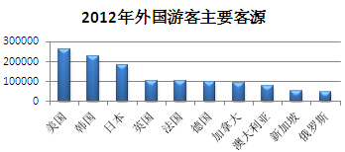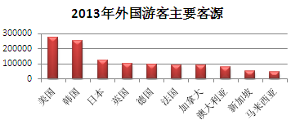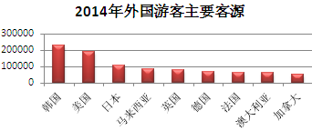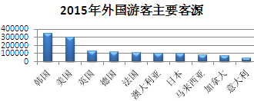
从上图发现连续四年中，韩国和美国游客是陕西的主要客源。而日本的游客数量下降明显。

4、国内游客主要客源（2015年）
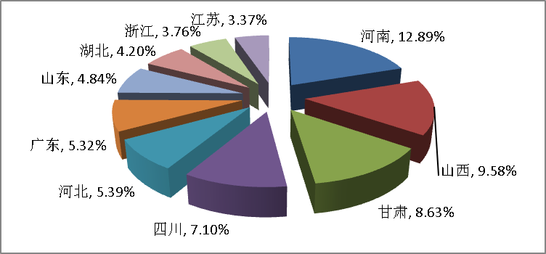
2015年在来陕的省外游客中，客源比重位列前十位的省份依次是：河南，山西、甘肃四川、河北、广东、山东、湖北、浙江、江苏。

二、服务方式介绍
1、会员服务：是指主要针对个人，单位为主要服务对象的服务模式。我们将提供客户专有的陕西数据通VIP会员的账号和密码，可7*24时登陆陕西数据通网站进行数据的查询，下载，打印，可视化数据查询等。并每月推送报告，月刊等。我们设立的VIP客户服务经理，为客户提供5*8小时的电话咨询和问题答复。陕西数据通不定期举办专项的研讨会和交流会，届时邀请国内外高校，研究机构的著名学者座谈讲课。
2、大数据专项管理及服务：针对团体的，专项度较高的单位会员研发的专项产品。专项会员享有陕西数据通的独立的会员通道，我们将提供可识别的专项会员账号，针对专项会员的需求进行独立的采集，开发，利用针对性的研究模型提供用户需求的可视化数据的查询，下载和提供后期应用层面的建议意见。并提供数据监测报告，数据分析报告等。
3、客户专项产品开发服务：针对政企业的产品开发服务模式，产品开发内容包含：数据产品专项；数据应用专项；信息云存储专项；信息平台专项等业务开发范围。我们提供开发项目的顶层设计，研究模型，数据服务和软件开发等相关整体体系建设服务。

三、服务支持单位

陕西方位市场信息咨询有限公司
教育部软科学研究基地中国管理问题研究中心
西安市商用信息系统分析及应用工程实验室
“产学研”合作单位
陕西方位市场信息咨询有限公司（OCMR）是一家经国家统计局批准，具备涉外经营资格的专业信息服务供应商，公司成立于2002年，拥有专业的数据监测能力和数据专项服务能力。公司以市场研究为基础，为客户提供涵盖营销数据库、辅助决策数据库、动态监测数据库、数据采集、整理及分析等系列服务，同时为政府和企业客户提供基于数据的区域经济、产业、行业、消费等方面的研究咨询和数据产品服务。
西安市商用信息系统分析及应用工程实验室是由西安市发改委批准设立，由陕西方位市场信息咨询有限公司作为主要建设单位,由陕西西安重点高校的信息系统分析与应用方向的专家与学者组成的专家（学术）委员会作为主要技术模型研究支持单位，共同组成的具有专业化服务的应用研究与服务机构。
中国教育部软科学研究基地中国管理问题研究中心以西安交通大学管理学院人文社会科学已有的研究力量和成果为依托，涉及公共管理、教育管理、经济管理和信息管理四个领域，为社会各界提供基于数据、事实分析的理论支撑。
陕西数据通
陕西省区域经济数据动态监测应用综合服务平台。 平台围绕政府、企业、研究机构、高校、行业协会等提供宏观、行业、企业、消费等领域的经济、市场数据以及相应的辅助决策支持提供动态监测和应用服务。
为了更好为客户提供服务，欢迎各位行业专家投稿，形式可以是原创，也可以是编译，来稿请务必注明联系方式，以便我们联系和邮寄稿费。
您需要更多陕西区域经济的数据，请注册登录陕西数据通
www.sxdata.ocmr.com
或扫描下面二维码关注数据通
您的支持是我们最大的动力

